College 4: 30 november
Lees als voorbereiding Van der Sijs, h. 4; Jonkman & Versloot, h. 8-11; Stroop, h. 3-7, artikel Wolf.

Vraag 1
a. Als je Van der Sijs leest, dan zou je de stelling kunnen verdedigen dat het Nederlands in de zeventiende eeuw ontstaan is. Leg dat uit.
b. Dat levert een paradox op, immers: we hebben ons in de voorgaande weken ook beziggehouden met Nederlands van ruim voor de zeventiende eeuw. Leg uit hoe de polysemie van het woord 'Nederlands' voor die paradox verantwoordelijk is.

Vraag 2
a. Noem minimaal twee landen waarin Frans wordt gesproken. Doe hetzelfde voor de talen Duits, Spaans en Catalaans.
b. Leg uit dat Turks, Chinees en Duits geen dialecten van het Nederlands zijn. (Dat staat niet in de leesstof, maar je kunt het antwoord vast zelf bedenken.)
c. Gebruik nu je antwoorden bij a en b om uit te leggen dat de dialecten van de Friese steden geen dialecten van het Fries zijn.
d. Hoe komt het dat er in de Friese stadsdialecten 'seumer' voor 'zomer' wordt gezegd? Waar komt dat woord vandaan?
e. In welke eeuw schakelen de inwoners van de Friese steden over van het Fries op de nieuwe dialecten?
f. Over de dialecten van de Friese steden wordt vaak gezegd dat ze een mengvorm van Fries en Nederlands zouden zijn. Laat met een paar lexicale voorbeelden zien dat dat onjuist is.
g. Als het goed is, is je ondertussen duidelijk geworden dat er vanaf de zeventiende eeuw tot ongeveer 1950 in Nederland eigenlijk twee soorten 'Nederlands' bestonden, die allebei op Brabantse en Hollandse dialecten teruggingen. Leg dat nog eens kort uit.
h. In hoeverre gebruiken we de term 'Nederlands' vandaag de dag nog voor de hedendaagse voortzettingen van die twee soorten Nederlands? Het antwoord staat niet letterlijk in het studiemateriaal, maar je kunt het waarschijnlijk wel beredeneren.
Vraag 3
a. Als je kijkt naar je antwoorden bij vraag 2, dan ligt het voor de hand dat de nakomelingen van Nederlanders en Vlamingen in Zuid-Afrika er in de twintigste eeuw mee zijn opgehouden hun taal als 'Nederlands' te beschouwen. Leg dat uit en leg in je antwoord een verbinding met de antwoorden bij vraag 2.
b. In de Engelstalige wereld wordt de algemene omgangstaal in de Verenigde Staten naast 'English' ook wel 'American' genoemd. Leg uit dat het gebruik van die laatste term past in de hierboven genoemde ontwikkeling.
c. Voordat een taal uiteenvalt in twee of meer verschillende talen, kan ze een tijd land 'pluricentrisch' zijn. Zoek op wat dat woord betekent en leg uit waarom het voor de hand ligt dat zo'n pluricentrische fase deel uitmaakt van het genoemde proces.
Vraag 4
Zoek de Twe-spraack van Spiegel eens op op de DBNL.
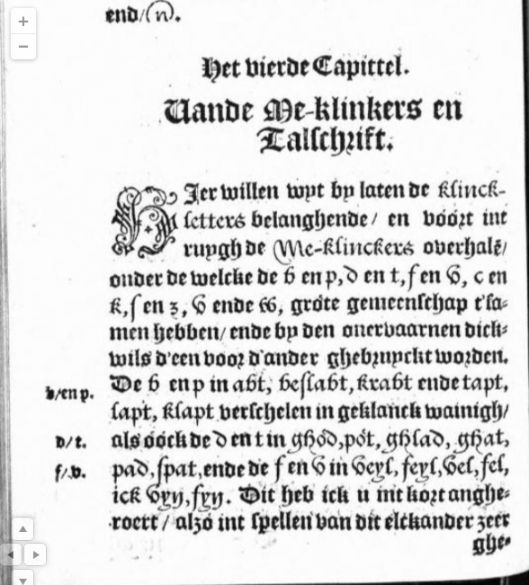
a. Probeer het bovenstaande fragment eens uit te schrijven. Kom je er niet uit, dan kun je in de DBNL spieken. Probeer het vervolgens te vertalen in modern Nederlands. Gebruik zonodig de woordenboeken op gtb.inl.nl
b. Hoe zegt Spiegel 'ik vind'? Wat zouden we nu van zijn uitspraak vinden?
c. Wat zegt het gebruik van deze vorm door Spiegel over de mate van standaardisering in de zeventiende-eeuwse schrijftaal?
d. In het Fries in Nederland zijn de woorden voor 'hand', 'wind' en '(ik) vond': 'hân', 'wyn' en 'ik fûn'. It het in Duitsland gesproken Noord-Fries zijn de vertalingen respectievelijk 'hönj', 'win' en 'ik fün'. Wat leert ons dat over het wegvallen van een -d na een -n- in het Fries?
e. Wat vertelt het voorkomen van de bij Hooft gevonden vorm voor 'ik vind' ons over de invloed van het Kust-Germaans op het zeventiende-eeuwse Hollands?
j. Hoe zegt Spiegel 'weinig'? Wat zouden we nu van die uitspraak vinden?
k. Welke klankvernieuwing constateert Jan Stroop in zijn boekje over het Poldernederlands?
l. Probeer Stroops observaties eens te rijmen met de uitspraak van 'weinig' die Spiegel gebruikte.
m. In welke buurtalen vinden we dezelfde klankontwikkeling nog meer?
Vraag 5
Van der Sijs noemt de woorden 'doezelig-beduusd-duizelig' om iets duidelijk te maken.
a. Wat wil ze ermee laten zien?
b. Ik heb bij de opsomming de volgorde gewijzigd. Waarom is de hierboven gebruikte volgorde logischer dan die in het boek?
c. De woorden zijn alledrie afleidingen van hetzelfde grondwoord. Wat zou de betekenis daarvan zijn (geweest), denk je?
d. Hoe komt het dat er in 'vier' nog een oude ie-klank zit, maar in 'vijf' niet meer?
e. Wat is de etymologie van het schuttingwoord 'piel' (penis)?
f. Hoe zou zich dat klankwettig hebben moeten ontwikkelen en waarom is dat niet gebeurd?
g. De ontwikkelingen van oe>uu>ui en van ie>ij zijn deel van de zogenaamde 'Hollandse expansie', een serie Vroegnieuwnederlandse klankveranderingen die zich vanuit de Randstad over (een deel van) het Nederlandse taalgebied hebben verspreid. Bij welk model van taalverandering (uit college 1) past die ontwikkeling het best?
h. In hoeverre hebben de genoemde veranderingen jouw dialect of streektaal bereikt? Waar in Nederland/Vlaanderen vind je de dialecten/streektalen die niet of nauwelijks door de Hollandse expansie zijn beïnvloed?.
Vraag 6
Vergelijk de maatschappelijke standaardiseringsprocessen van het Nederlands en het Fries in de zeventiende eeuw met elkaar. Wat zijn de opvallendste overeenkomsten en verschillen?
Vraag 7
Van der Sijs gaat in op de vorming van neologismen als onderdeel van het standaardiseringsproces.
a. Noem de processen voor neologismenvorming die Van der Sijs beschrijft.
b. Beoordeel kort het succes van Vroegnieuwnederlandse neologismen.
c. Probeer na te gaan of neologismevorming nog steeds deel is van het onderhoud (de 'elaboratie') van het Standaardnederlands.
Vraag 8
Van der Sijs beschrijft hoe de keuze van voornaamwoorden in het Nieuwnederlands steeds meer van biologisch geslacht ging afhangen en minder van woordgeslacht.
a. Die ontwikkeling lijkt nog steeds gaande te zijn. Controleer eens bij een paar mensen in je omgeving of ze bij de keuze van het persoonlijk, het bezittelijk en het betrekkelijk voornaamwoord het biologisch dan wel het woordgeslacht bepalend laten zijn. Je kunt het woord 'meisje' of een ander woord voor je test gebruiken. Schrijf kort op wat de uitkomsten zijn.
b. Ook andere betekenisaspecten dan het biologisch geslacht spelen een toenemend grote rol in de keuze van voornaamwoorden. Lees het artikeltje 'Waarop baseren we onze keuze voor een voornaamwoord?' en maak het testje daarin. Noteer voor elk groepslid de opvallendste bevindingen over zijn/haar eigen taalgebruik.
c. Schrijf op basis van je antwoorden bij de voorgaande deelvragen een kort artikeltje (of maak een filmpje, dat mag ook) waarin je Nederlandstaligen er bewust van maakt hoe ingewikkeld het systeem van voornaamwoordelijke verwijzing in het Nederlands is.
d. Let met behulp van je kennis van het bovenstaande uit waarom het logisch is dat je in het Duits met precies dezelfde betekenis kunt zeggen: "Das Mädchen hat eine Katze. Es spielt mit seiner Katze / Sie spielt mit ihrer Katze."
Vraag 9
a. Hoe is het mogelijk dat er in het Vroegnieuwnederlandse Hollands zoveel vormvariatie bestond, denk je?
b. Wat vind jij van het Poldernederlands en de Gooise R?
c. Hoe zou jouw attitude bijdragen aan de vormvariatie vandaag de dag?
d. Kun je nog meer klanken bedenken waarbij vandaag de dag in het Nederlands veel vormvariatie bestaat?

